***Rapport TP6***

TP6 : *Optimisation par vues matérialisées.*

**b14d35 3117**

***PS :*** Avant chaque réexécution d’une requête, les commandes (**ALTER SYSTEM FLUSH SHRED_POOL** et **ALTER SYSTEM FLUSH BUFFER_CACHE**) sont exécutées.

1. Requête **R1** (Nombre d’opérations réalisées dans les agences de la wilaya d’Alger).

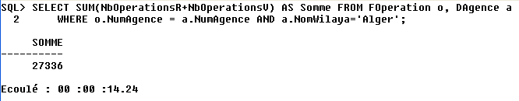

1. Création d’une vue matérialisée **VMWilaya**(*CodeWilaya*, *NomWilaya*, *NBOperations*).

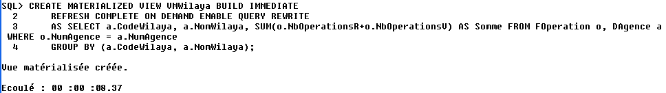

1. Réexécution de la requête **R1.**

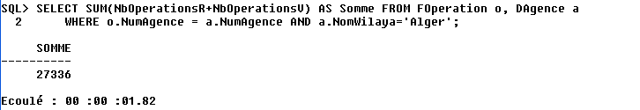

Comparaisons de l’exécution de **R1** sans et avec la **VM**:

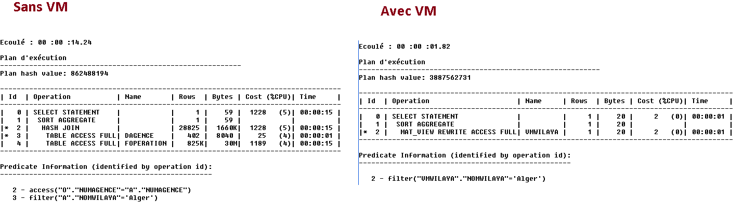

On voit qu’il y a un gain de temps énorme en utilisant la **VM**, et selon le plan d’exécution la requête a été réécrite pour utiliser la **VM** et faire un **SELECT**.

1. Création d’une vue matérialisée **VMMontantVMensuel** (*Mois*, *MontantV*).

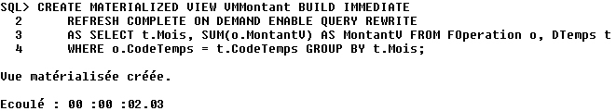

1. Requête R2 qui donne les montants versés annuels.

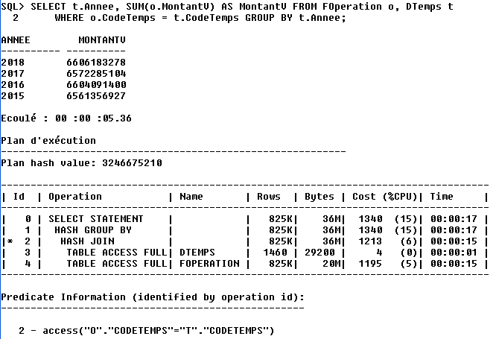

Non, l’exécution n’exploite pas la vue **VMMontantVMensuel** car le système ne connait pas la relation entre le mois et l’année, donc il ne peut pas exploiter cette dernière.

1. Création des métas donnés de toutes les dimensions.
   1. Client :

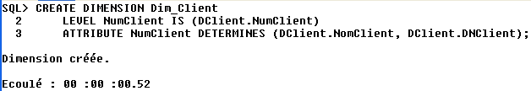

* 1. Agence :

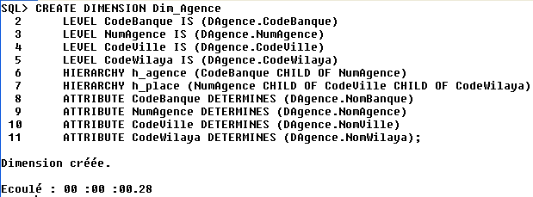

* 1. TypeCompte :

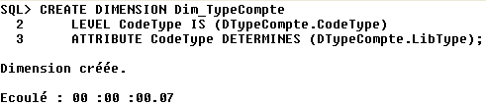

* 1. Temps :

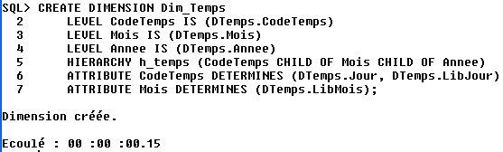

1. Permettre l’exploitation des dimensions.

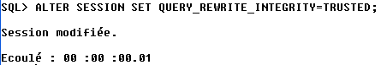

1. Réexécution de **R2**.

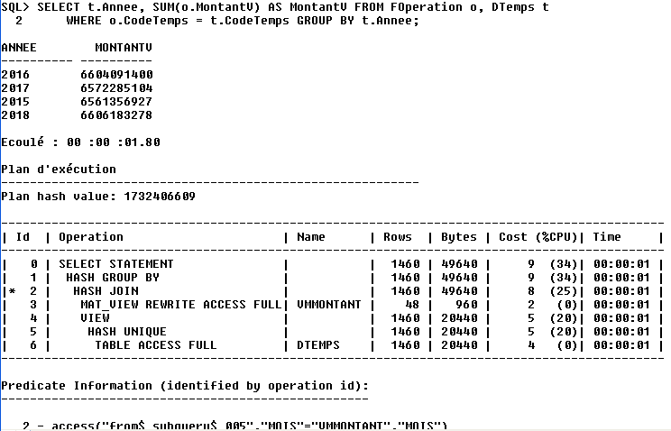

Le temps d’exécution s’est amélioré, et selon le plan d’exécution cette fois, la requête s’est réécrite pour utiliser la vue matérialisée.

La conclusion : c’est qu’avec la création des dimensions et permettre leur exploitation, les vues sont mieux exploitées, et peuvent comprendre la relation hiérarchiques entre les attributs.

1. Création d’une vue matérialisée **VMMontantVVille** (*CodeVille*, *NomVille*, *MV*).

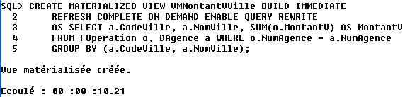

1. Requête **R3** qui donne les montants versés par wilaya.



1. Temps et plan d’exécution.

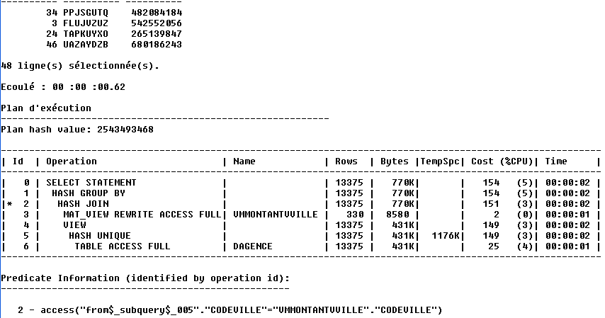

On voit que selon le plan d’exécution la requête a été réécrite pour utiliser la vue matérialisée **VMMontantVVille** ce qui a permet d’améliorer le temps de réponse.

1. Suppression de la dimension de l’agence (*Dim_Agence*) et réexécution de **R3**.

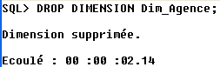

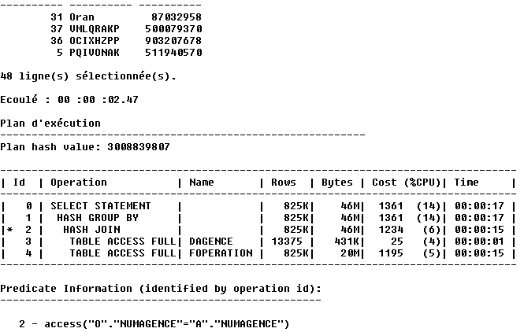

On voit que maintenant la VM n’est plus utilisée et que le temps d’exécution a augmenté.

1. *Conclusion* : Pour permettre la réécriture des requêtes qui ont une hiérarchie, ces derniers doivent être définis dans les dimensions pour permettre au système de les reconnaitre et savoir comment les exploiter, et aussi on doit utiliser **ALTER SESSION SET QUERY_REWRITE_INTEGRITY=TRUSTED**.
2. C’est quoi **l’intérêt** de (*alter session set query_rewrite_integrity = trusted*) : Permet à l’optimisateur de faire confiance aux relations déclarées dans les dimensions et les contraintes de liaisons sont correctes. Et l’optimisateur utilise les **VM** et leurs relations qui sont déclarées. Elle permet d’optimiser plus mais il y a un risque d’erreur si les relations sont déclarées d’une manière erronée.